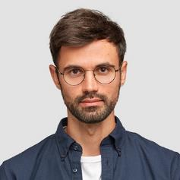
Gabriel DURAND

DIPLOMAS Y HOBBIES

Formaciones : Diplomados, Congresos, xxxxxxxxxx xxxxxx xxxxxxxxx xxxxxxxxxxxxxxxxx
Hobbies: xxxxxxxxxxxxxxxxxxxxxxxxxxxxxx
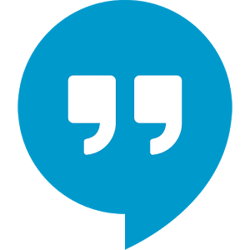
INGÉNIEUR [NOM DE LA SPÉCIALITÉ]

PROFIL
CONTACT


06 06 06 06 06
gabriel.durand@gnail.com
Paris, France
linkedin.com/gabriel-durand

Ingénieur passionné et diplômé, j’ai 7 ans d’expérience à mon actif dans de grands groupes tels que Engie et Hermès. Je recherche actuellement un nouvel emploi pour commencer dès le mois de juin.




EXPERIENCES PROFESSIONNELLES
Ingénieur Conformité

LANGUES
ENGIE, Paris | 2019 – 2022

- Coordination entre les équipes techniques et les interfaces externes pour assurer l’amélioration de la performance des plans d’actions.
- Veille sur la mise à jour des processus de l’usine.
- Pilotage d'un projet de validations qualité sur lignes de conditionnement impliquant de nombreux acteurs.
- Lorem ipsum dolor sit amet, consectetur adipiscing elit, sed do eiusmod tempor incididunt ut labore et dolore magna aliqua.
Francais : Langue Maternelle
Anglais : Bilingue (TOEIC 950)
Espagnol : Intermédiaire

COMPÉTENCES

- Force de proposition
- Esprit de synthèse
- Rigueur
- Travail en équipe
- Logique

Ingénieur Performance
HERMÈS, Paris | 2017-2019

- Étude de la faisabilité industrielle de formules lors de leurs transpositions d'un skid de fabrication à un autre.
- Gestion des priorités et répartition de l'activité sur les technologies.
- Animation des réunions et groupes de travail avec les responsables.

LOGICIELS
ARKADIA, Paris | 2015 – 2017

Ingénieur Qualité

- Réalisation du suivi des premières élaborations dans le but d'obtenir un process conforme et répétable.
- Suivi des indicateurs de performance et mise en place d’actions d’amélioration.
- Sed ut perspiciatis unde omnis iste natus error sit voluptatem pantim.
AutoCAD
MicroStation
3D Turbo
Nemetschek

CENTRES D’INTÉRÊT
FORMATION
Licence professionnelle

- Voyage et randonnée
- Tennis en compétition
- Jeux vidéos

École d’ingénieur
ESME, Paris | 2012 - 2015

Université Jean Monnet, Paris | 2011 - 2012

©AZURIUS – Modelos-de-curriculum.com
Un modèle Word, c’est bien. Un CV optimisé en ligne, c’est encore mieux !

Rendez-vous sur app.modeles-de-cv.com
- Générateur de CV en ligne avec IA
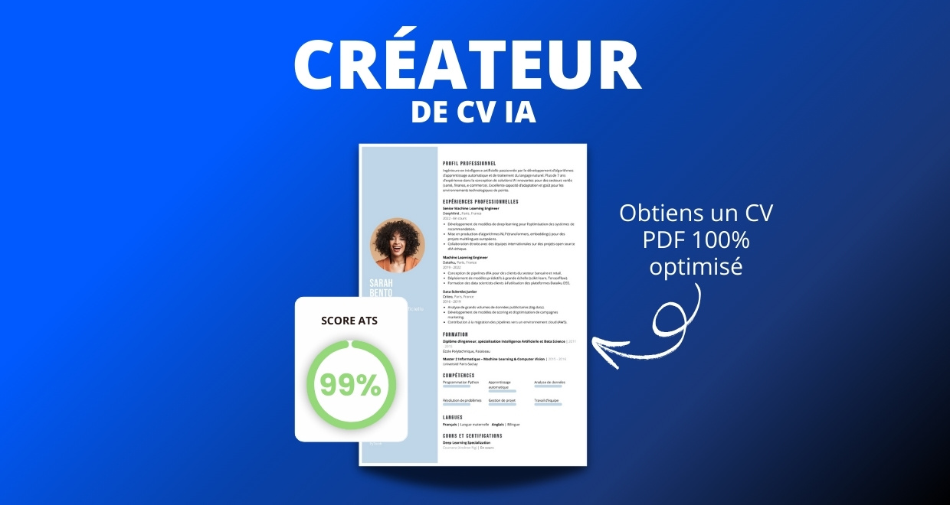
- Test ATS en français gratuit

Pourquoi utiliser notre créateur de CV :
✅ Accès à des modèles de CV professionnels et optimisés
✅ CV compatible avec les logiciels de recrutement
✅ Textes percutants générés par l’IA
✅ Correcteur avancé pour un CV sans fautes
✅ Traduction instantanée en plusieurs langues

Augmentez vos chances de trouver un emploi ou un stage grâce à notre créateur de CV en ligne !
👉 app.modeles-de-cv.com




Cher(e) Candidat(e),

Tu auras certainement besoin d’accompagner ton CV d’une Lettre de Motivation :
- Lettre de Motivation Simple
- Lettre de Motivation Stage
- Lettre de Motivation en Anglais
- Exemples de Lettre de Motivation

N’hésitez pas à consulter nos autres ressources en ligne pour créer une candidature d’exception :
- Modèle de CV Word Simple
- Comment faire une lettre de motivation ?
- Créateur de CV en ligne
- Modèles de CV
- Comment faire un CV
- Compétences sur le CV
- Phrase d’accroche sur le CV
- Centres d’intérêt à mettre sur un CV
- Exemples de CV Word à Télécharger Gratuit
- Modèles de CV par Métier

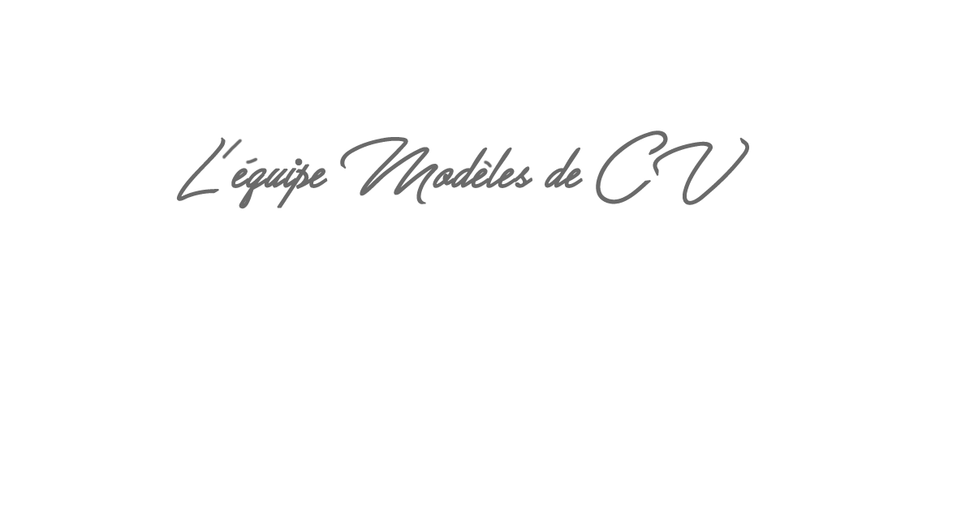
Cordialement,



Lien vers les offres d’emploi Michael Page : https://www.michaelpage.fr/jobs/ing%C3%A9nieur?utm_source=modeles-de-cv.com&utm_medium=referral&utm_campaign=cv-ingenieur-word

COPYRIGHT - VEUILLEZ LIRE CE MESSAGE
©Ces modèles de CV et lettres gratuits sont la propriété d'AZURIUS S.L. Vous pouvez les télécharger et les modifier librement pour votre usage personnel et à des fins non commerciales seulement. Ces modèles, exemples et leurs dérivés ne peuvent en aucun cas être revendus. Ces documents, ou toute partie de ceux-ci ne peuvent être copiés, reproduits, distribués, utilisés ou réaffichés dans d'autres sites web sans le consentement préalable et écrit d’AZURIUS S.L.
N'oubliez pas de supprimer cette information copyright avant de modifier et d'imprimer votre CV. Pour toute question, écrivez à contact@modeles-de-cv.com.
Découvrez plus de modèles de CV sur www.modeles-de-cv.com

